Министерство науки и высшего образования РФ

Севастопольский государственный университет

Кафедра информационных систем

ОТЧЕТ

по лабораторной работе №4

Исследование возможностей асинхронного

взаимодействия с сервером. Технология AJAX

по дисциплине «Веб-технологии»

Выполнил:

Студент группы ИС/б 17-2-о

Черняев Н.Г.

Проверил:

Забаштанский А.К.

г. Севастополь 2020

1. Цель работы

Изучить возможности асинхронного обмена данными с сервером, приобрести практические навыки использования технологии AJAX для организации отправки данных на сервер и получения данных без полной перезагрузки страницы.

2. Постановка задачи

1. На странице «Регистрация пользователя» реализовать проверку занятости логина без перезагрузки страницы.

2. Реализовать возможность комментирования записей блога для авторизированных пользователей сайта. В случае, если пользователь авторизирован отображать после каждой записи блога кнопку или ссылку «Добавить комментарий». При нажатии кнопки/ссылки отображать окно, содержащее поле ввода текста комментария и кнопку «Отправить». Реализовать отправку комментария на сервер и его отображение под записью блога без полной перезагрузки страницы. Комментарии хранить в специально разработанной таблице базы данных.

3. В зоне администратора реализовать возможность редактирования записей блога. Отображать возле каждой записи блога кнопку или ссылку «Изменить». При нажатии кнопки/ссылки отображать окно, содержащее поле ввода с темой записи блога и поле ввода с текстом записи блога для редактирования, а также кнопку/ссылку «Сохранить изменения». Реализовать отправку данных и их отображение без полной перезагрузки страницы.

Вариант 3

Задание 2 – Script, JSON

Задание 3 – XMLHttpRequest, XML

3. ход работы

1. На странице «Регистрация пользователя» реализуем проверку занятости логина без перезагрузки страницы.

Для этого реализуем функцию fetchCheck:

const resultBlock = document.getElementsByClassName("result-block")[0];

const loginInput = document.querySelector("input[name=login]");

const emailInput = document.querySelector("input[name=Email]");

const fetchCheck = (login, email) => {

const formData = new FormData();

formData.append("login", login);

formData.append("email", email);

fetch("checkLogin", { method: "POST", body: formData })

.then(response => response.clone().json())

.then(data => {

resultBlock.innerHTML = "";

*if* (data.length) {

data.forEach(err => {

const errorDiv = document.createElement("p");

errorDiv.className = "result-block__item error";

errorDiv.innerHTML = err;

resultBlock.appendChild(errorDiv);

});

}

});

};

loginInput.addEventListener("input", e => {

fetchCheck(e.currentTarget.value, emailInput.value);

});

emailInput.addEventListener("input", e => {

fetchCheck(loginInput.value, e.currentTarget.value);

});

И экшен из AuthController:

function checkLoginAction() {

$findUserByLogin = *$this*->model->findByField($_POST['login'], 'login');

$findUserByEmail = *$this*->model->findByField($_POST['email'], 'email');

$result = [];

*if* ($findUserByEmail != null) {

array_push($result, "Данный E-mail уже существует");

}

*if* ($findUserByLogin != null) {

array_push($result, "Данный логин уже существует");

}

echo json_encode($result);

}

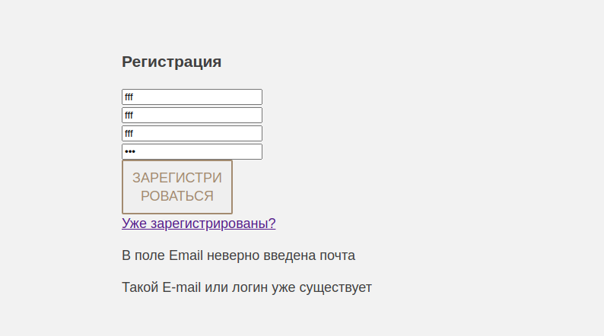

Рисунок 1 – Результат проверки занятности логина и email

2. Реализуем возможность комментирования записей блога для авторизированных пользователей сайта. В случае, если пользователь авторизирован будем отображать после каждой записи кнопку «Добавить комментарий» и поле для ввода комментария. Реализуем отправку комментария на сервер и его отображение под записью блога без полной перезагрузки страницы. Комментарии будем хранить в специально разработанной таблице базы данных.

JS функции, реализующие запрос и добавление нового комментария:

function createScript(id, fullname) {

const input = document.querySelector(`.form-control[data-id='${id}']`);

*if* (input.value === "") *return*;

const newScript = document.createElement("script");

const date = new Date().format("yyyy-MM-dd h:mm:ss");

newScript.src =

"/blog/add/?title_post=" +

id +

"&fullname=" +

fullname +

"&comment=" +

input.value +

"&date=" +

date;

document.getElementsByTagName("body")[0].appendChild(newScript);

}

function addComment(data) {

const input = document.querySelector(`.form-control[data-id='${data.id}']`);

const numberComments = input.parentNode.parentNode.parentNode.querySelector(

".card-comment__title"

);

numberComments.innerHTML = parseInt(numberComments.innerHTML) + 1 + " Комментариев";

const commentContainer = input.parentNode.parentNode.parentNode.querySelector(

".card-comment__container"

);

commentContainer.insertAdjacentHTML(

"afterbegin",

`<div class="comment-item"><div class="d-flex"><div class="comment-item__name">${data.fullname},</div><div class="comment-item__date">${data.date}</div></div><div class="comment-item__text">${data.comment}</div></div>`

);

input.value = "";

}

И экшен из BlogController:

function addAction() {

*$this*->model->addComment($_GET);

$json = [

'id' => $_GET['id_post'],

'fullname' => $_GET['fullname'],

'comment' => $_GET['comment'],

'date' => $_GET['date']

];

echo "addComment(".json_encode($json).");";

}

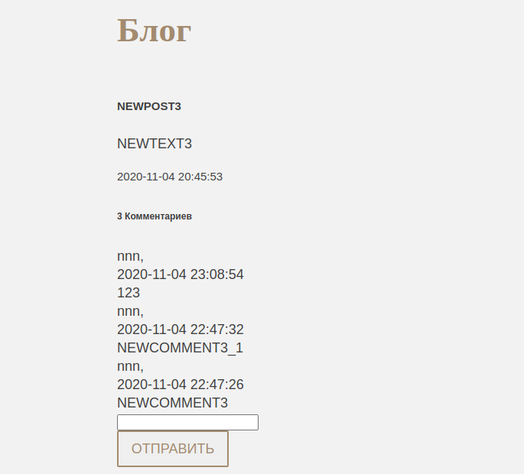

Рисунок 2 – Процесс добавления комментариев

3. В зоне администратора реализуем возможность редактирования записей блога. Будем отображать возле каждой записи блога кнопку «Изменить». При нажатии кнопки будем отображать окно, содержащее поле ввода с темой записи блога и поле ввода с текстом записи блога для редактирования, а также кнопку «Сохранить». Реализуем отправку данных и их отображение без полной перезагрузки страницы.

Файл editBlog.js:

var ***editBtn*** = ***document***.getElementsByClassName("edit-btn");

var ***modal*** = ***document***.querySelector(".modal");

var ***container*** = ***modal***.querySelector(".container-edit");

var ***modalTitle*** = ***document***.getElementById("editTitle");

var ***modalMessage*** = ***document***.getElementById("editMessage");

var ***modalErrorBlock*** = ***document***.getElementById("modalErrorBlock");

var ***currentPost*** = {};

***modal***.addEventListener("click", e => {

if (e.target !== ***modal*** && e.target !== ***container***) return;

***modal***.style.display = "none";

});

for (let i = 0; i < ***editBtn***.length; i++) {

***editBtn***[i].addEventListener("click", e => {

***modal***.style.display = "block";

***currentPost*** = {

title: e.currentTarget.getAttribute("data-title"),

message: e.currentTarget.getAttribute("data-message")

};

***modalTitle***.value = ***currentPost***.title;

***modalMessage***.value = ***currentPost***.message;

***modal***.classList.remove("hidden");

***document***.getElementById("saveBtn").addEventListener("click", saveChanges);

});

}

var saveChanges = () => {

const xmlString = "<profile>" +

" <title>" + ***modalTitle***.value + "</title>" +

" <message>" + ***modalMessage***.value + "</message>" +

"</profile>";

let xmlhttp = new ***XMLHttpRequest***();

xmlhttp.open("POST", "http://localhost:8080/admin/EditBlog/edit", true);

xmlhttp.setRequestHeader("Content-Type", "text/xml; charset=UTF-8");

xmlhttp.send(xmlString);

xmlhttp.onreadystatechange = () => {

if (xmlhttp.readyState == 4) {

if (xmlhttp.status == 200) {

const data = ***JSON***.parse(xmlhttp.response);

***modalErrorBlock***.innerHTML = "";

if (data.length) {

data.forEach(err => {

const errorDiv = ***document***.createElement("p");

errorDiv.className = "result-block__item error";

errorDiv.innerHTML = err;

***modalErrorBlock***.appendChild(errorDiv);

});

} else {

const currentBtn = ***document***.querySelectorAll(

`.btn.edit-btn[data-id="${***currentPost***.id}"]`

)[0];

const title = currentBtn.parentNode.getElementsByTagName(

"h5"

)[0];

const text = currentBtn.parentNode.getElementsByTagName("p")[0];

title.innerHTML = ***modalTitle***.value;

text.innerHTML = ***modalMessage***.value;

currentBtn.setAttribute("data-title", ***modalTitle***.value);

currentBtn.setAttribute("data-message", ***modalMessage***.value);

***modal***.classList.add("hidden");

}

}

}

};

};

И экшен из AdminEditBlogController:

function editAction() {

*$this*->checkIsAuth();

$xml = simplexml_load_string(file_get_contents('php://input'));

$json = json_encode($xml);

$array = json_decode($json, TRUE);

*$this*->model->validator->validate($array);

$errors = *$this*->model->validator->getErrors();

*if* (empty($errors)) {

*$this*->model->editPost($array);

}

echo json_encode($errors);

}

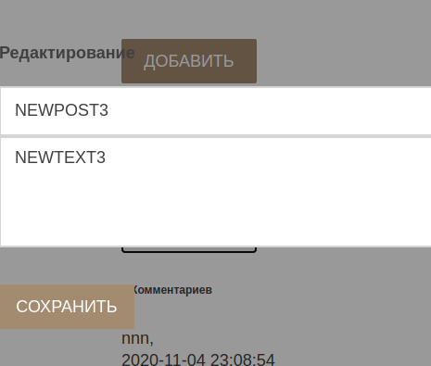

Рисунок 3 – Процесс редактирования темы

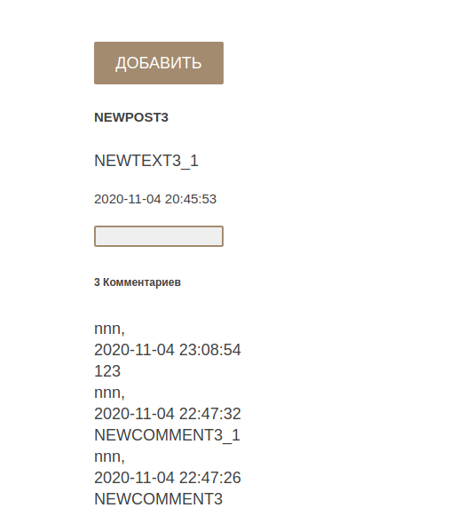

Рисунок 4 – Результат редактирования темы

4. Вывод

В ходе выполнения лабораторной работы были изучены возможности асинхронного обмена данными с сервером, приобретены практические навыки использования технологии AJAX для организации отправки данных на сервер и получения данных без полной перезагрузки страницы.